MINISTERE DE L'EDUCATION NATIONALE

BACCALAUREAT PROFESSIONNEL

Électrotechnique, Énergie, Équipements communicants

Session : 2012

E.3 – Épreuve pratique prenant en compte l’activité professionnelle

UNITE CERTIFICATIVE U34

Réglage, paramétrage, contrôle, modification liés au champ d’application

Durée : 4h Coef. : 2

DOSSIER SUJET

Ce dossier comprend 10 pages numérotées de DS 1/10 à DS 10/10

Epreuve effectuée par :

NOM : ……………………………………………

Prénom : ……………………………………………

Date : ……… / ……… / ……………

Gestion Chauffage electrique

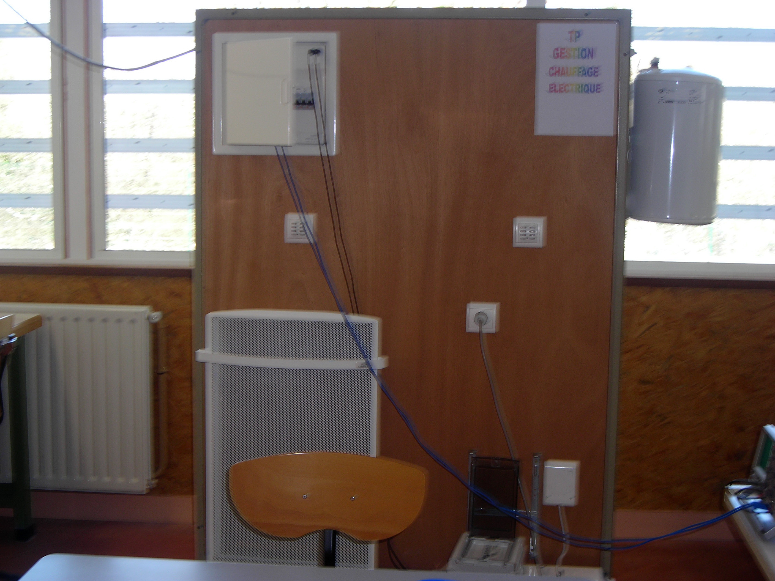

OBJECTIFS DU TP : Effectuer des réglages, paramétrages, contrôles et modifications sur l'équipement électrique "Le chauffage".

support : Système Chauffage electrique.

dossier ressource : La norme C 18-530 et la NFC 15-100

dossier technique : Dossier technique du système.

ZONE : Système.

SITUATION D’Apprentissage : Individuelle.

Vous devez configurer les éléments de l’ouvrage, vérifier les grandeurs caractéristiques et proposer une modification de l’installation pour améliorer l’ouvrage "Chauffage".
Les vérifications ou essais nécessitants la présence d’une tension dangereuse se feront en présence du professeur.

Analyser les situations de travail durant toute l’intervention afin de détecter la présence de risques électriques ou autres. Tenir compte des éventuels dangers liés au voisinage et utiliser les EPI à bon escient.

Modification de l’installation

Intervenir sur une installation existante liée au domaine d’application tertiaire pour procéder aux opérations de modification et amélioration de la gestion de l’énergie électrique.

Fax reçu de: LP Jean Caillaud

A l'attention du directeur technique de la société Elec-Services

Objet: intervention de modification sur le site de la société LP J.Caillaud

Monsieur, le passage aux 35 heures à conduit notre société à changer ses horaires d'embauche. pourriez vous intervenir rapidement afin d'ajuster :

- le chauffage de nos locaux à ces nouvelles exigences,
- remplacer le convecteur non programmable « local du personnel » par un convecteur radiant 6 ordres,
- vérifier la production ECS
- les fonctions essentielles du programmateur ( délestage, passage heures creuses etc..)
- le paramétrage des sorties de câbles,
- le paramétrage des commandes de dérogation.

Veuillez trouver ci-dessous les nouveaux temps d'occupation des locaux.

Bureau directeur
Du lundi au jeudi: 8h à 12h & 14h à 18h
Le vendredi: 9h à 12h
Service gestion
Service client et magasin
atelier

Du lundi au jeudi: 7h à 8h -- 12h à 14h – 18h à 19h
Le vendredi: 8h à 9h & 12h à 14h
Local du personnel
(vestiaire, machine à café,coin repas)

Bon d'intervention

la société lp J.caillaud, vient de terminer le réaménagement de ses horaires de travail. vous devez vous y rendre pour remplacer le convecteur électrique et réajuster les périodes de chauffe des locaux. plusieurs employés s'étant plaint d'un déficit de chaleur, profitez en pour vérifier le réglage des convecteurs, les commandes de dérogation et le fonctionnement des différents modes du programmateur ( Mise à l’heure, apprentissage, hors gel, éco, confort, délestage, passages heures creuses).

Comme d'habitude vous devez intervenir en respectant toutes les règles de sécurité liées aux risques professionnels.

Important! La mise en température confort doit se faire 1 heure avant le début d'occupation des locaux

à votre disposition la documentation annexe comprenant:

- Le fax de LP J.Caillaud mentionnant les nouvelles plages horaires d'occupation des locaux
- La documentation technique des constructeurs.

Document à rendre

- La fiche de modification dûment remplie
- Les fiches de mesures dûment remplies.

archives

Client: société Lp J.Caillaud

Historique des interventions

Intervention n°: 1 Date: 26 novembre 2010

Objet: réalisation et mise en service du chauffage électrique à programmateur cad deux zones et installation de 2 convecteurs.

généralités :

Local occupé: température confort Local vide: température réduite

Occupation des locaux :

Zone 1: Direction – gestion – service client & magasin – atelier

Mardi au vendredi: 8h à 12h & 14h à 18h
Samedi: 8h à 12h & 14h à 17h

Zone 2: local du personnel (vestiaire – machine à café – coin repas)

Mardi au vendredi: 7h à 8h, 12h à 14h et 18h à 18h30
Samedi: 7h à 8h, 12h à 14h et 17h à 17h30

Convecteurs électriques: Airélec prestance et radiance

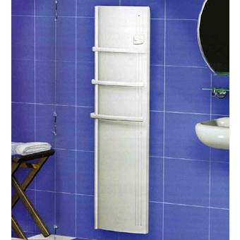

Fiche de modification ( à remplir à l’encre )

Nom du technicien d'intervention:

Nom du client :

Date d'intervention : Lieu d’intervention :

Temps réel d’exécution :
+ 10 min

En fin d’intervention, l’installation répond-elle au cahier des charges ?

……………………………………………………………………………………………….

Réglages des convecteurs
(1 convecteur par zone)

fabricant: type:

 | Avant intervention | Après intervention
Zone : _ _ | Commutateur : _ _ _ _  Molette : _ _ _ _ _ | Commutateur : _ _ _ _ _ _  Molette : _ _ _ _ _
Zone : _ _ | Commutateur : _ _ _ _  Molette : _ _ _ _ _ | Commutateur : _ _ _ _ _ _  Molette : _ _ _ _ _

Relevé des signaux du chauffe-eau :
(multimètre)

Attention vérifier la présence d’eau dans le chauffe-eau

U(v) | I(A) | P(W)

Relevé des signaux fournis par les récepteurs « sorties de câbles »
(Oscilloscope numérique)

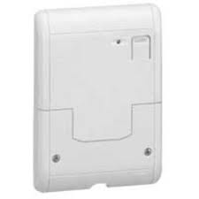

Appareil utilisé: fabriquant:

Numéro de série: réglages:

Mode | Valeur | constatations

Suite à l’évolution de technologie des convecteurs, justifier la différence entre les deux types de convecteurs ?

Donner une explication simple et efficace du boitier de commande de dérogation ?

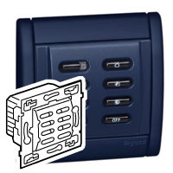

Décrire la méthode de programmation du gestionnaire de chauffage ?

